**Потребителска документация**

Начин на инсталация

Изберете Setup файлът от папката Setup в файловата директория на приложението. Той представлява инсталационен файл, съдържащ всички файлове и ресурси на приложението. Инсталацията отнема около 5сек. След успешна инсталация, може да откриете вашата програма в Start menu на вашия Windows. Вече е готова за използване. Не са нужни допълнителни настройки или конфигурации.

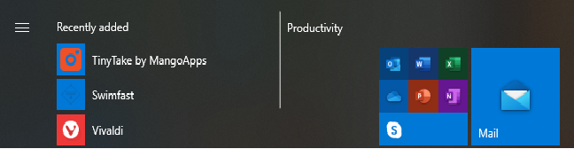

Работа с програмата и основни екрани

Логин(Стартов)екран

При стартиране на програмата се отваря екран в който трябва да въведете име и парола.

Въведените имена са: admin1, vanyo2, presiyan3, nikola4, паролите са: password1, password2, password3, password4. Този екран също така разполага и с бутон About us (За авторите), който ще ви препрати към прозорец с имената на авторите на програмата. За да се върнете назад към Логин екрана може да кликнете върху къщичката в долния десен ъгъл. След успешно въвеждане на данните ще бъдете препратени към основния прозорец и ще се появи кутия със съобщение ‘Logged in sucessfully’. При неуспешен опит за влизане ще изпише ’Logging was unsuccessful! Please check your username of password again!’.

**Логин прозорец**  **За авторите прозорец**

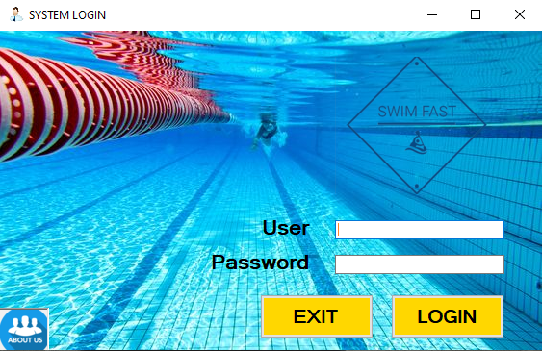

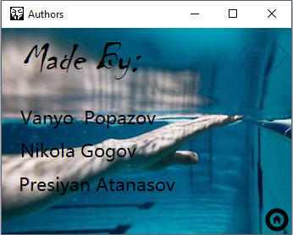

**Успешно влизане Неуспешно влизане**

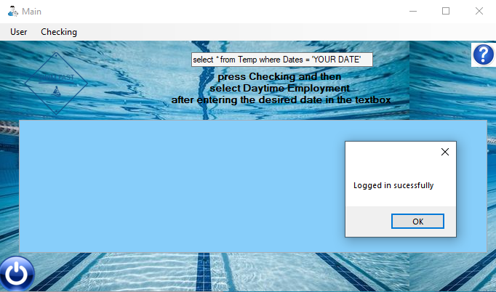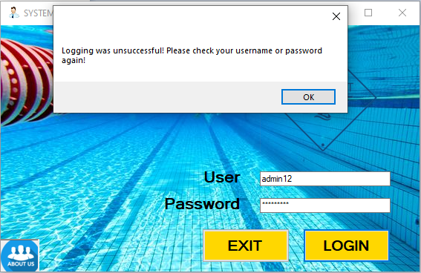

Основен екран

След успешно влизане в програмата ще бъдете препратени към основния екран. Той се състои от меню, голямо светло-синьо поле и два бутона. Менюто се състои от две основни полета User и Checking. При избиране на първото се спуска списък с 3 опции: Add appointment, Change appointment, Delete. Второто има само опцията Daytime Еmployment. При избиране на Add appointment – ще бъдете отведени към друг прозорец в който ще имате възможността да създадете запис. , Change appointment – прозорец, който служи за промяна на вече създаден от вас запис. Delete – изтрива всички съществуващи записи. Голямото светло-синьо поле служи за визуална връзка с базата данни на сървъра. Над него е разположено бяло поле с текст. За да направите вашата проверка за заетостта на даден ден е необходимо да напишите желаната от вас дата в текстовото поле между кавичките на мястото на YOUR DATE. Горния бутон разположен в десния ъгъл служи за препратка към прозорец, който описва целта на програмата. Долния ляв бутон служи за изключване от системата и връщане към Логин прозореца.

**Основен прозорец**

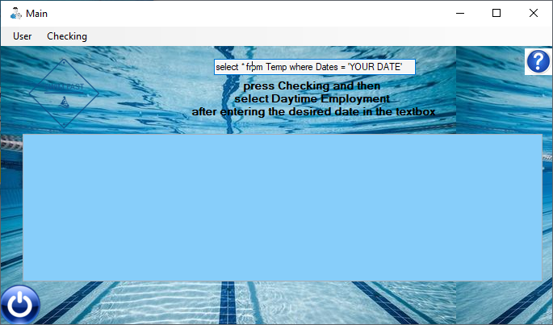

**User меню**

**Checking меню**

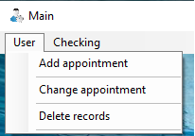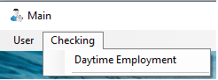

**Add appointment - User меню #1** **Change appointment - User меню #2**

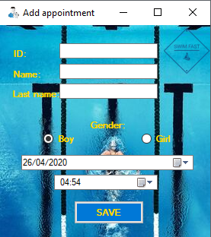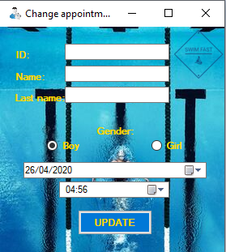

**При употреба на Delete**

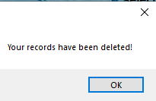

**Създаване на запис**

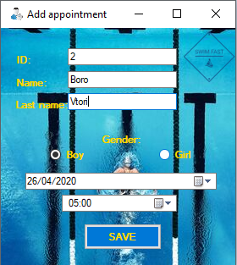

**Проверка за наличие на създаден запис**

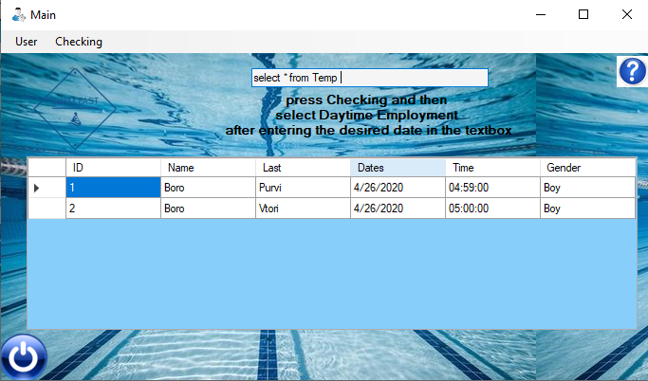

**Проверка за заетостта през деня на определена дата**

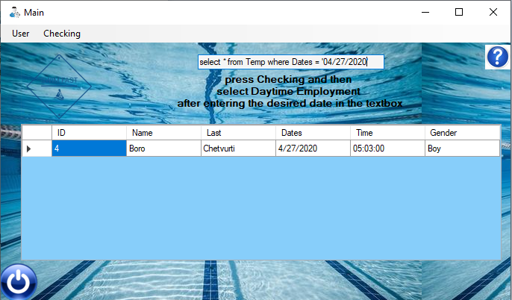

**Допълнителен прозорец,**

**описващ целта на програмата**

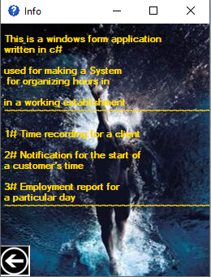

Полезни съвети

Внимавайте при натискане на бутоните за запазнате и променяне на записите повече от един път, защото може да предизвикате сриване на прогмата, понеже не е възможно дублирането на едни и същи ID-та. Грешно въведен текст в полето за проверка на основния прозорец също може да предизвика срив.